Лабораторна робота №6-8
Моделювання безпошукових кореляційно-інтерферометричних радіопеленгаторів з 2-елементною та 64-елементною АР

Мета. Навчитись проводити дослідження характеристик пристроїв пасивної радіолокації шляхом моделювання.

Короткі теоретичні відомості
Аналіз джерел літератури показав, що в останні роки все більшого застосування знаходить кореляційно-інтерферометричне радіопеленгування, що проводиться шляхом часової кореляційної інтерферометрії комплексних напруг сигналів для кожної пари антени з подальшим обробленням вимірів та оцінюванням пеленга [5]. Функція взаємної кореляції, що характеризує ступінь статистичного взаємозв’язку між прийнятими сигналами, визначається за допомогою корелятора, основними складовими якого є перемножувач миттєвих значень напруг двох сигналів та, підключений до його виходу інтегратор, який усереднює отримане значення напруги.
Сучасні кореляційно-інтерферометричні радіопеленгатори зазвичай використовують нерухомі антени.
Для стаціонарних і мобільних станцій радіомоніторингу найбільшого поширення в даний час набула схема з двома каналами прийому. Структурна схема такого кореляційного інтерферометра представлена на рис. 1 [5].
Основними його елементами є: антенна решітка, антенний комутатор, двоканальний когерентний радіоприймач, блок аналого-цифрової обробки, що складається з двох АЦП та блоку цифрового оброблення сигналів (ЦОС). Двоканальний приймач має два входи: перший називатимемо сигнальним, другий – опорним. Антенний комутатор послідовно підключає до входів двоканального приймача пари елементів АР, вибирані згідно алгоритму пеленгування. Для забезпечення когерентного прийому сигналів на змішувачі обох каналів прийому подається одна і та ж високочастотна напруга, що формується синтезатором частот.
Інтерферометр з цифровим приймачем, число когерентних каналів якого рівне числу антенних елементів (АЕ), реалізує моноімпульсний метод пеленгування. Такий пеленгатор забезпечує найбільшу швидкість обчислення пеленгів, але складний, дорогий у виготовленні і налаштуванні. Важливим завданням, яке необхідно вирішити в моноімпульсному пеленгаторі, є виконання вимоги ідентичності амплітудно-частотних і фазочастотних характеристик приймальних каналів. Звичайно це завдання вирішується шляхом періодичного калібрування за допомогою тестового зондуючого сигналу невеликої потужності, що подається в приймальні канали.

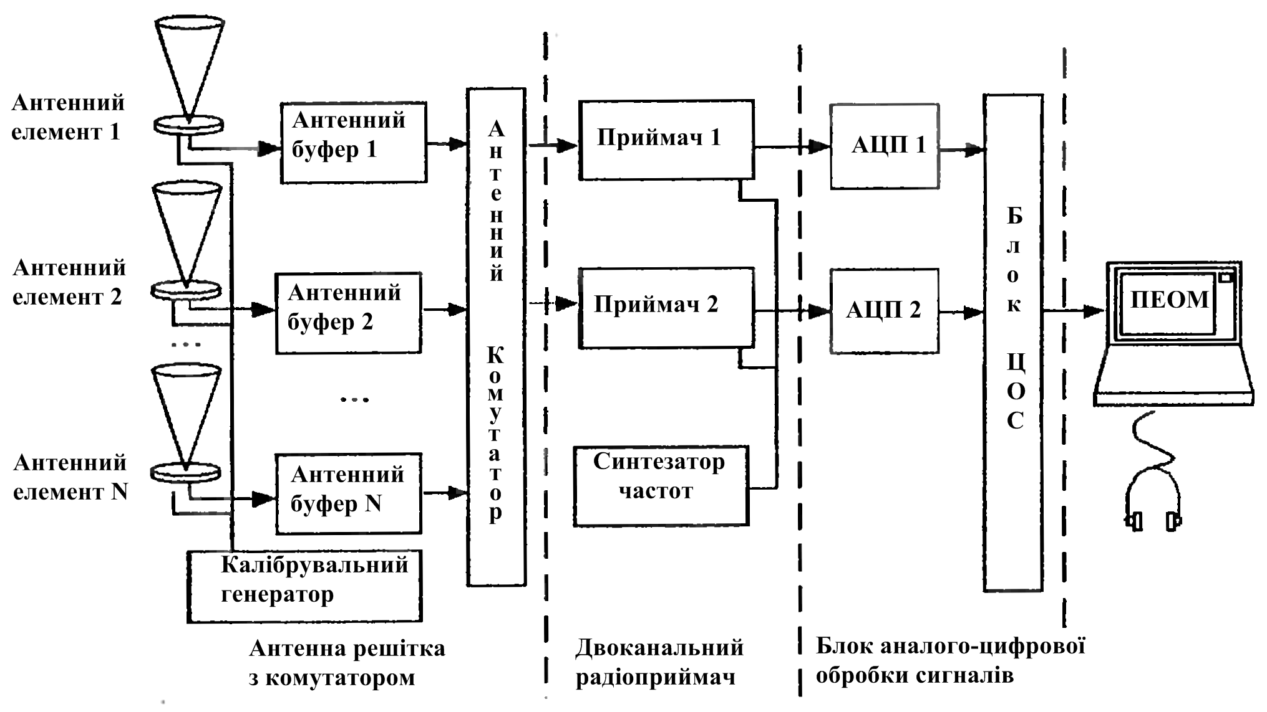
Рис. 1 – Структурна схема двоканального кореляційно-інтерферометричного радіопеленгатора з нерухомою антенною системою

Основні функції двоканального приймача: перетворення частоти радіосигналу, що приймається, і первинна фільтрація по побічних каналах прийому, тобто функція підготовки прийнятого радіосигналу до перетворення в цифровий вигляд.
У блоці аналого-цифрової обробки виконуються основні обчислювальні операції по алгоритму цифрової обробки. Персональна ЕОМ, що входить до складу інтерферометра, виконує функції керування, обчислення, а також здійснює відображення результатів.
Принцип роботи інтерферометра оснований на порівнянні фаз поля в просторово рознесених точках з метою визначення орієнтації поверхні рівних фаз, однозначно пов’язаної з напрямом поширення від ДРВ. Збільшення кількості просторово рознесених пар точок, що відрізняються між собою відстанню «рознесення» або базою і кутовою орієнтацією в просторі, дозволяє збільшити інформацію про структуру хвилі, що приймається, і відповідно підвищити якість формування кутового просторового спектра радіосигналу. АЕ, що є датчиками поля, розташовуються, як правило, в площині пеленгування (азимутної площини), що пов’язано з можливостями технічної реалізації ідентичних фазових центрів кожного АЕ. Для забезпечення однозначності пеленгування в круговій зоні необхідно мати принаймні три АЕ, розташованих в площині пеленгування. Враховуючи необхідність сканування в межах ${\text{360}}^{∘}$ з однаковою якістю вимірювань, АР повинна бути симетричною щодо її фазового центру. До симетричних плоских АР відносяться еквідистантні одно- та багатокільцеві АР з центральним антенним елементом або без нього [5].
Радіопеленгування проводиться за максимумом взаємної кореляційної функції, що буде коли різниця $Δt$ часу поширення сигналів від ДРВ до обох антен компенсується часом $τ_{\text{ЛЗ}}$ регульованої лінії затримки.
Таким чином, за оціненим числовим значенням часу $τ_{\text{ЛЗ}}$, яке можна визначити за максимальним рівнем напруги на виході корелятора шляхом регулювання вручну або автоматично часу лінії затримки, можна визначити кут $α$ між напрямком на ДРВ і напрямком антенної бази $d$ із виразу:
$\text{cos}α=\frac{c⋅τ_{\text{ЛЗ}}}{d}$,
де $c$ – швидкість поширення електромагнітного випромінювання у вільному просторі;
$d$ – антенна база;
$τ_{\text{ЛЗ}}$ – оцінка значення часу затримки поширення сигналів від джерела до двох антен.
Недоліком кореляційно-інтерферометричного пеленгатора з двоканальним приймачем порівняно з багатоканальним варіантом є більший час обчислення пеленгів (при забезпеченні однакової інструментальної точності і чутливості). Проте час реакції (швидкодія пеленгування) двоканального пеленгатора, як правило, виявляється цілком прийнятною.
Поліпшення основних характеристик кореляційно-інтерферометричного пеленгатора може бути досягнуто шляхом збільшення розмірів АР з відповідним збільшенням числа АЕ. Це не завжди реалізовується по ряду відомих причин, до яких можна віднести необхідність забезпечення високої швидкості огляду простору при круговому скануванні, наявність обмежень на масо-габаритні характеристики радіосистеми і т.д. У зв’язку з цим виникає завдання оптимального розміщення обмеженої кількості АЕ, що дозволяє отримати максимальну інформацію про структуру поля в розкриві антени. Для кореляційного інтерферометра оптимальне розміщення АЕ на площині повинне забезпечувати, по-перше, формування максимального числа пеленгаційних пар з різними базами; по-друге, різну кутову орієнтацію пеленгаційних пар з однаковими базами; по-третє, зміна баз пеленгаційних пар з однаковою кутовою орієнтацією.
В ряді випадків виникає необхідність радіопеленгування з більшою точністю об’єктів, радіовипромінювання яких має шумовий характер. До подібних об’єктів відносяться, наприклад, сигнали із стрибкоподібною зміною частоти, шумові завади, сигнали з лінійною частотною модуляцією і широкосмугові псевдовипадкові сигнали. В таких випадках, використовуючи кореляційно-інтерферометричний радіопеленгатор з досить великою антенною базою, можна досягти високої чутливості і точності радіопеленгування. При цьому, завдяки тому, що функція взаємної кореляції для сигналів шумового характеру монотонно зменшується при збільшенні $Δt$, ДС кореляційно-інтерферометричного радіопеленгатора виявляється однозначною і бічні пелюстки в ній відсутні. Антени А1 та А2 можуть мати як кругову ДС так і гостру. В останньому випадку для забезпечення слідкування за джерелом радіовипромінювання повинно бути передбачено синхронний поворот ДС.
Важливе значення при побудові кореляційно-інтерферометричних засобів радіопеленгування є реалізація необхідної точності, що впливає на їх швидкодію та апаратурні витрати.
Отже в цілому кореляційні інтерферометри на сьогодні є найперспективніші серед радіопеленгаторних систем, що зумовлено їхніми наступними суттєвими перевагами [5]:
– якісне радіопеленгування практично будь-яких видів радіосигналів, у тому числі, широкосмугових зі складними видами модуляції;
– можливість оброблення та розрізнення одночасно двох або декількох сигналів в одному частотному каналі, причому як когерентних (у процесі приймання багатопроменевого випромінювання одного й того ж ДРВ), так і некогерентних (у процесі приймання радіосигналів від декількох ДРВ, спектри яких перекриваються);
– наявність ефективних методів зменшення інструментальних похибок, зумовлених взаємним впливом антенних елементів і місцевих умов, які можуть враховуватися для будь-яких типів антенних решіток;
– відсутність обмежень на конфігурацію АР радіопеленгатора, що дозволяє застосовувати складні решітки з широкою зоною однозначного радіопеленгування і високою розрізнювальною здатністю як у горизонтальній, так і у вертикальній площинах;
– більша, ніж у фазових радіопеленгаторів, стійкість до впливу когерентних радіозавад і завад у сумісному каналі.
Крім перерахованих переваг, кореляційні інтерферометри допускають поширене застосування методів цифрового оброблення сигналів на всіх стадіях визначення пеленгу.
Основні недоліки кореляційних інтерферометрів:
– складність реалізації, що викликана двоканальним прийманням сигналів, внаслідок чого виникає необхідність конструювання спеціальних широкосмугових двоканальних радіоприймачів або дороблення існуючих;
– необхідність забезпечення в радіоприймальних каналах радіоприймачів якомога більшої ідентичності комплексних коефіцієнтів передачі;
– неповний, порівняно з амплітудними радіопеленгаторами з вузькою ДС, захист від когерентних радіозавад і завад у сумісному каналі;
– висока обчислювальна складність і в результаті низька швидкодія або великі апаратурні витрати, тобто необхідність для точної оцінки затримки в реальному масштабі часу використання багатоканальної кореляційної системи обробки інформації.

Хід виконання роботи
1. Відкрити MathCad модель безпошукового кореляційно-інтерферометричного пеленгатора з двоелементною антенною решіткою.
2. Задати початкові дані дослідження – напрямок (кут) приходу радіосигналу $θ$, величину антенної бази $b_{a}$, рис. 2.

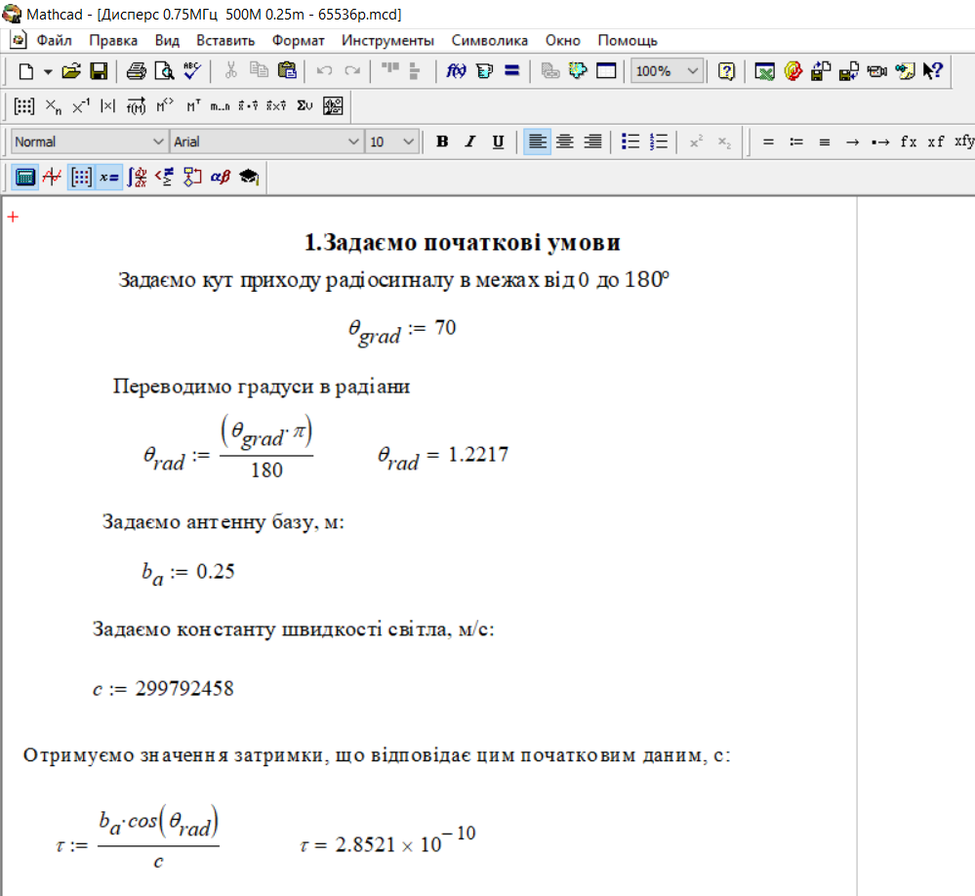
Рис. 2 – Початкові умови пеленгування

3. Задаємо параметри сигналів 1 та 2 радіоканалів $S(t)$, рис. 3.

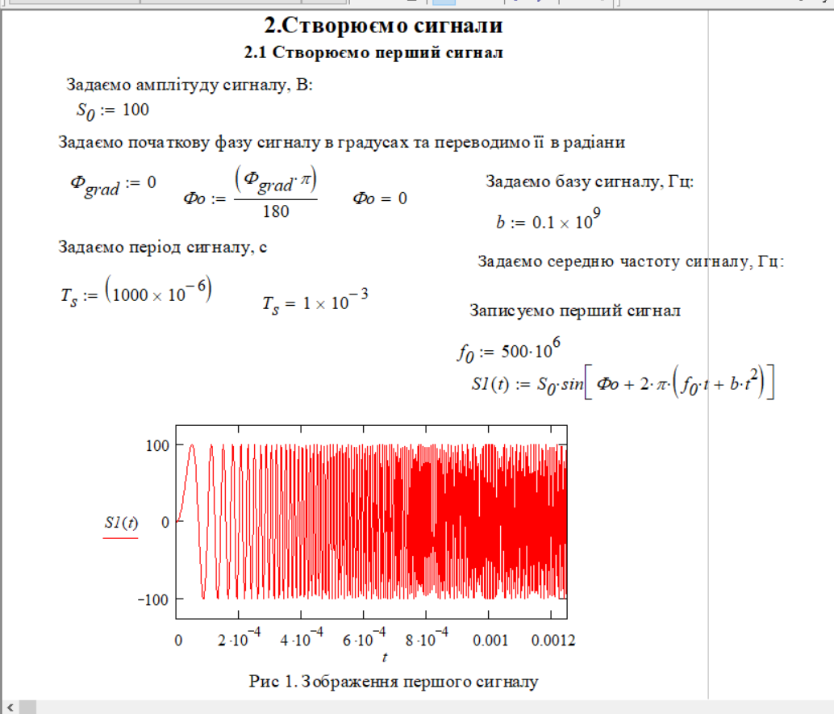
Рис. 3 – Параметри сигналів

4. Задаємо параметри цифрового оброблення (дискретизації) – частоту дискретизації $\text{Fd}$, кількість набраних відліків $N$, віконні функції $\text{Wk}$, на які множаться масиви відліків прийнятих радіовипромінювань для подальшого спектрального аналізу за допомогою Швидкого перетворення Фур’є (ШПФ) (FFT) рис. 4.
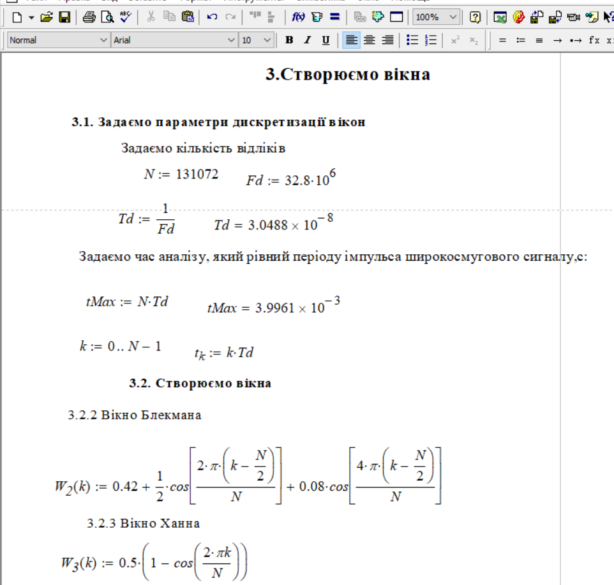
Рис. 4 – Параметри сигналів
5. Задаємо параметри нормального адитивного шуму радіоканалів, рис. 5.
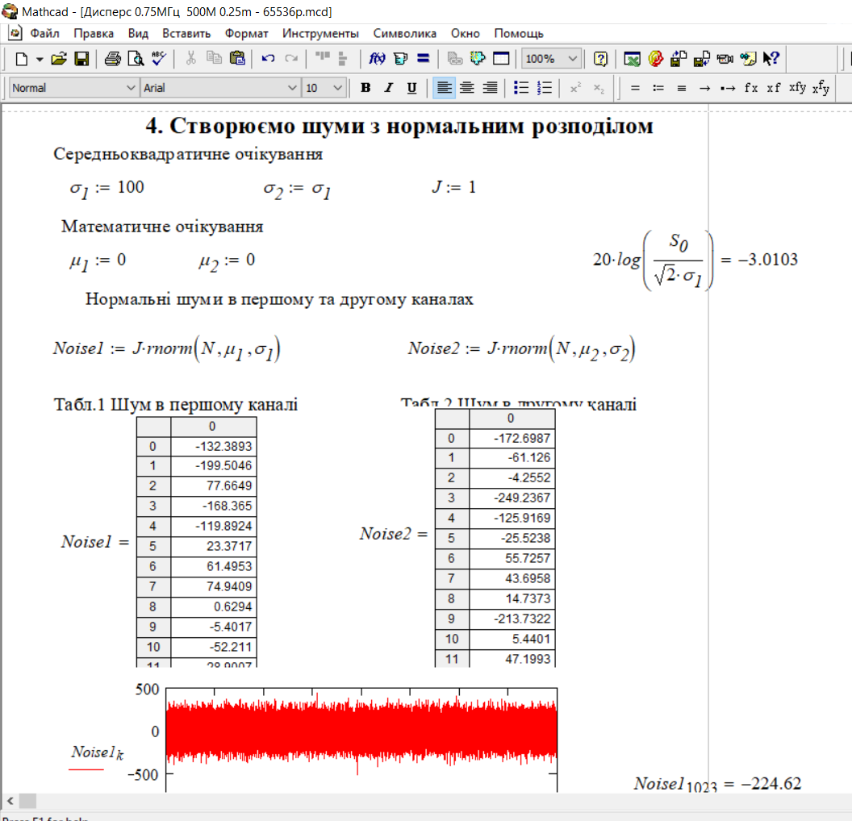
Рис. 5 – Параметри шуму

6. Задаємо параметри ШПФ, рис. 6.
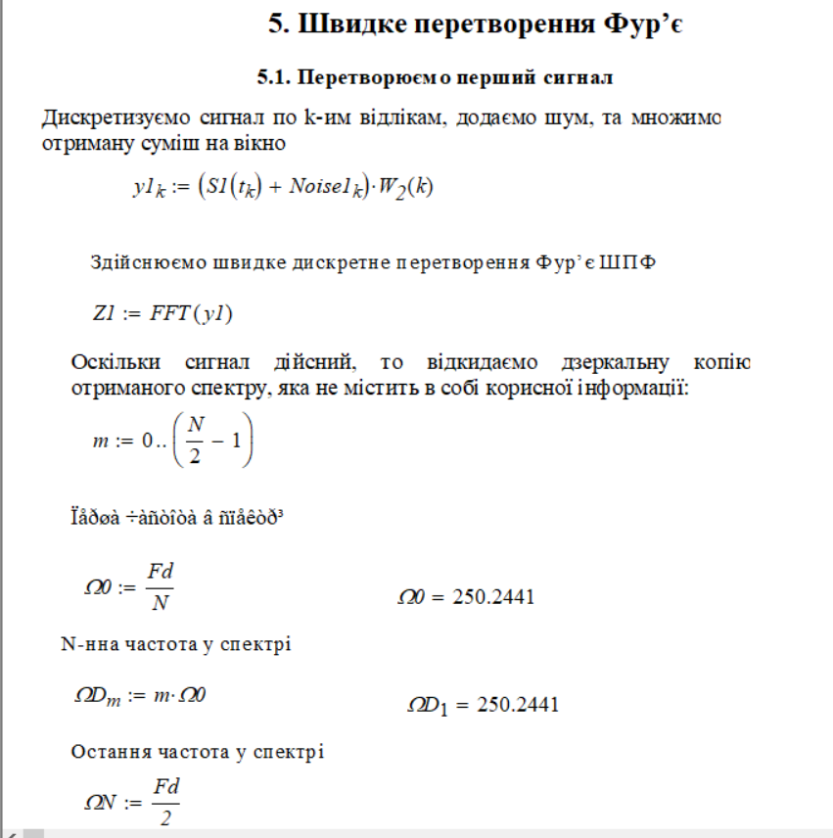
Рис. 6 – Параметри ШПФ
7. Виконуємо кореляційне оброблення сигналів радіоканалів, рис. 7.
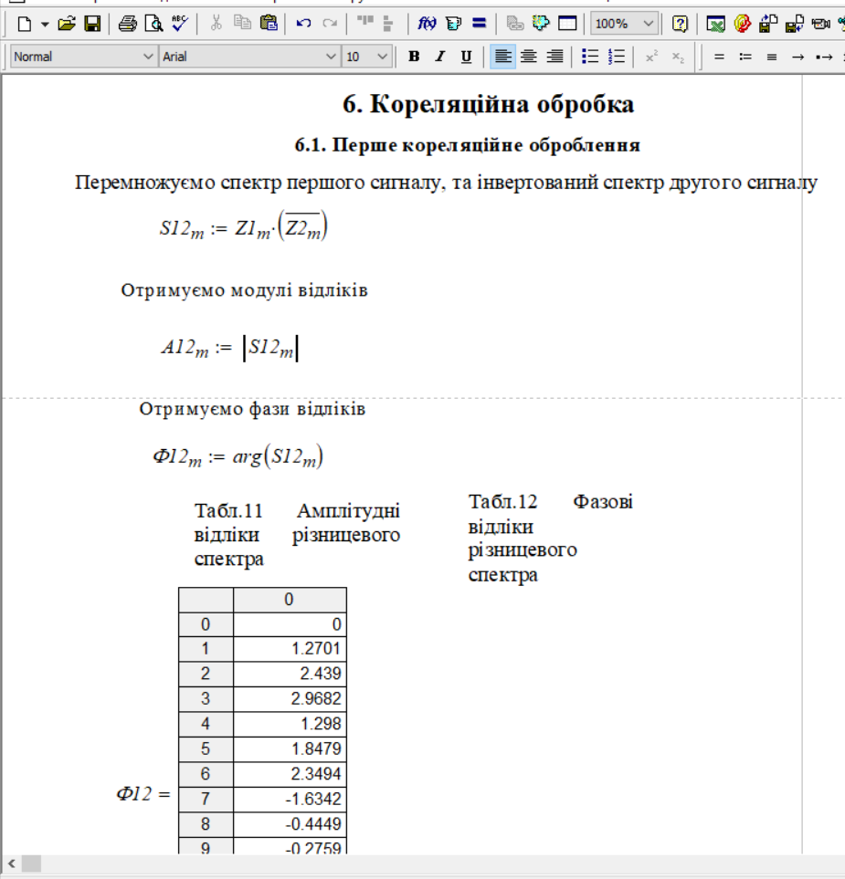
Рис. 7 – Параметри кореляційного оброблення

8. Виконуємо оцінку пеленга $θ_{\text{vimir}}$, та похибки пеленгування як різницю між заданим та отриманим значенням: $θ_{\text{grad}}−θ_{\text{vimir}}$, рис. 8. Повторити дослід 30 разів за допомогою перерахування аркуша маткад, комбінація клавіш (Ctrl+F9) та визначити СКВ оцінки пеленгу.
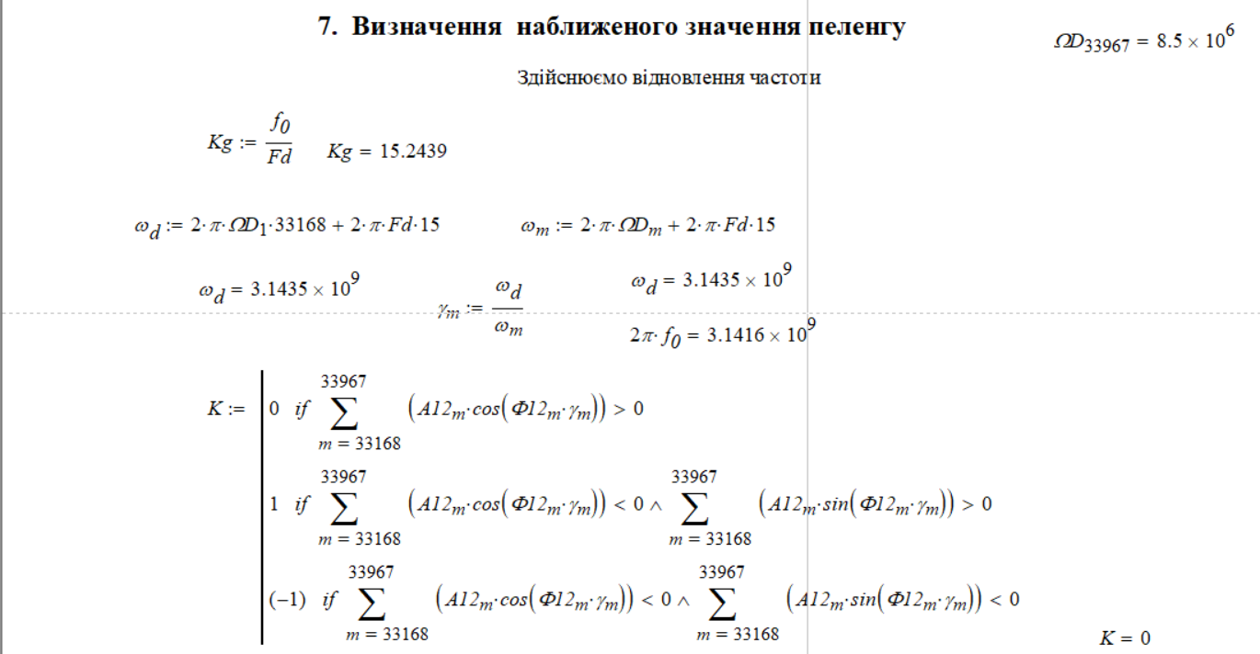
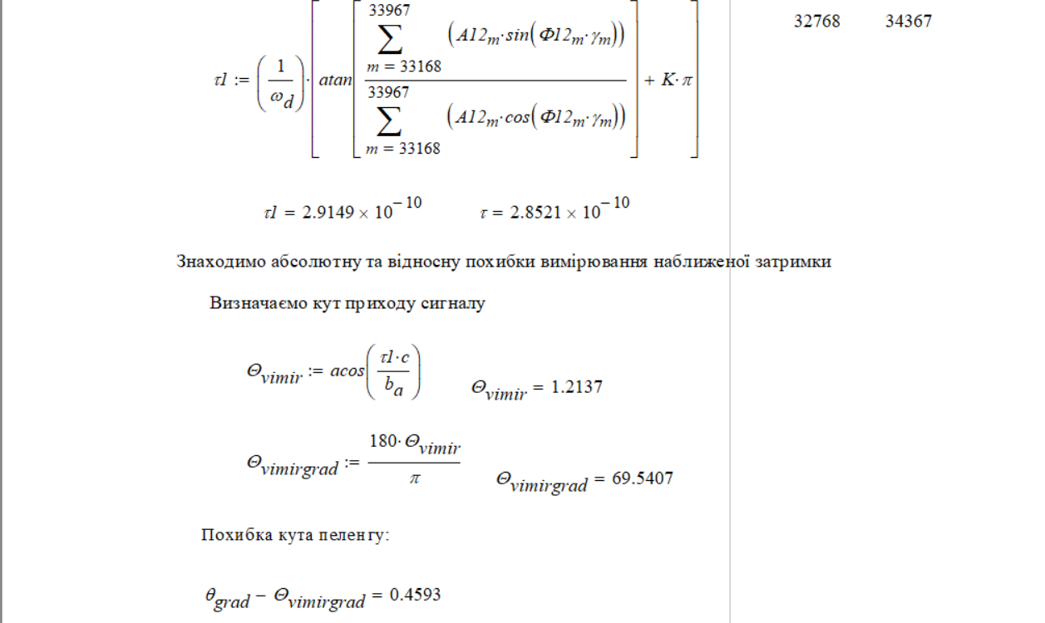
Рис. 8 – Кореляційна безпошукова оцінка пеленга

9. Дослідити залежність СКВ оцінки пеленгу від наступних параметрів:
– 9.1. Напрямок $θ$;
– 9.2. Частота сигналу (100-3000МГц з кроком 100);
– 9.3. Вхідне відношення сигнал / шум, дБ;
– 9.4. Величина антенної бази $b_{a}$;
– 9.5. Тип вікна часового спектрального аналізу.
10. Відкрити MathCad модель безпошукового кореляційно-інтерферометричного пеленгатора з багатоелементною лінійною антенною решіткою та двосигнальним прийомом (другий сигнал виступає в ролі завади), рис. 9, 10.
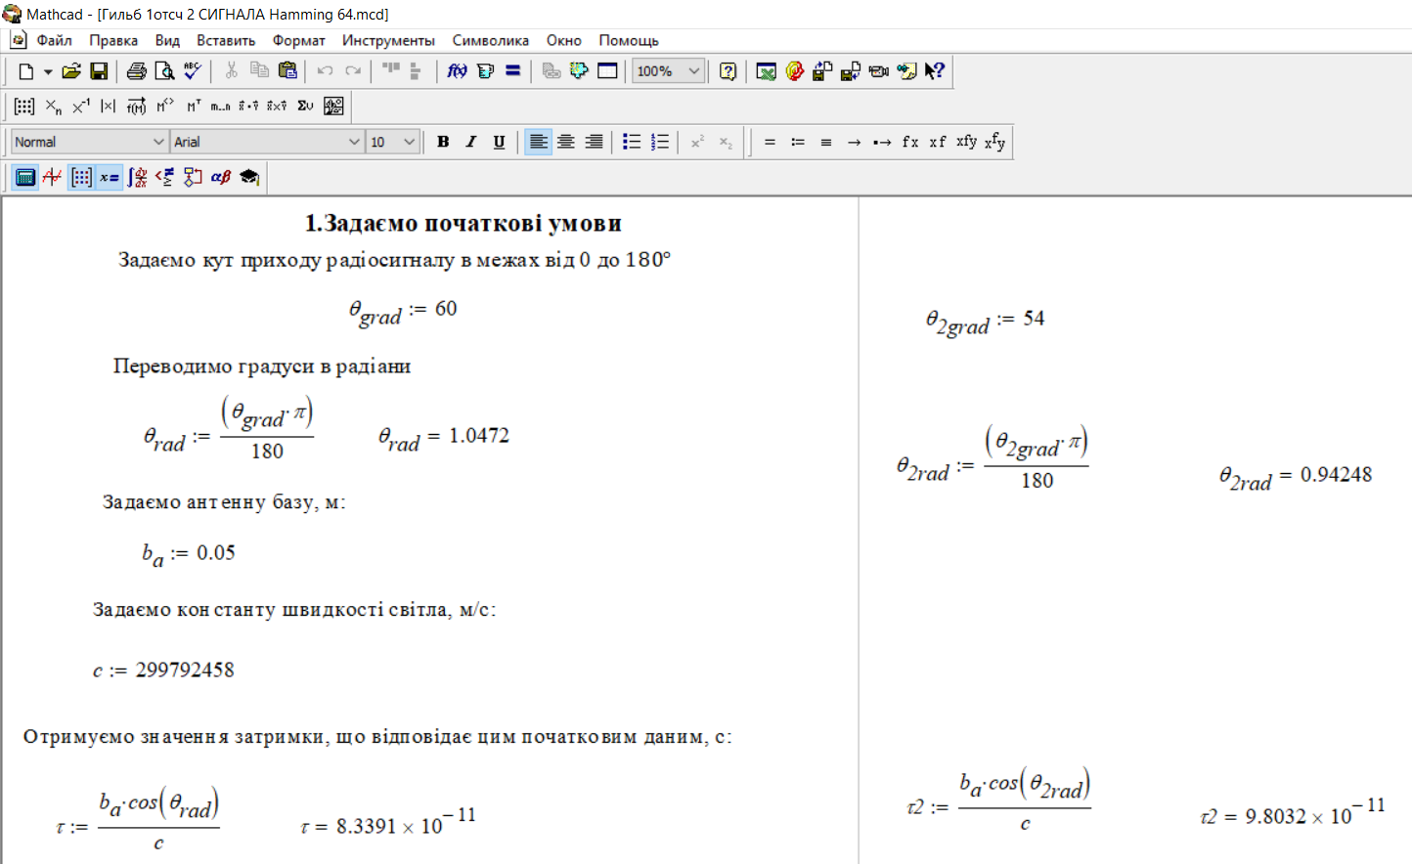
Рис. 9 – Початкові умови пеленгування пеленгатора з багатоелементною лінійною антенною
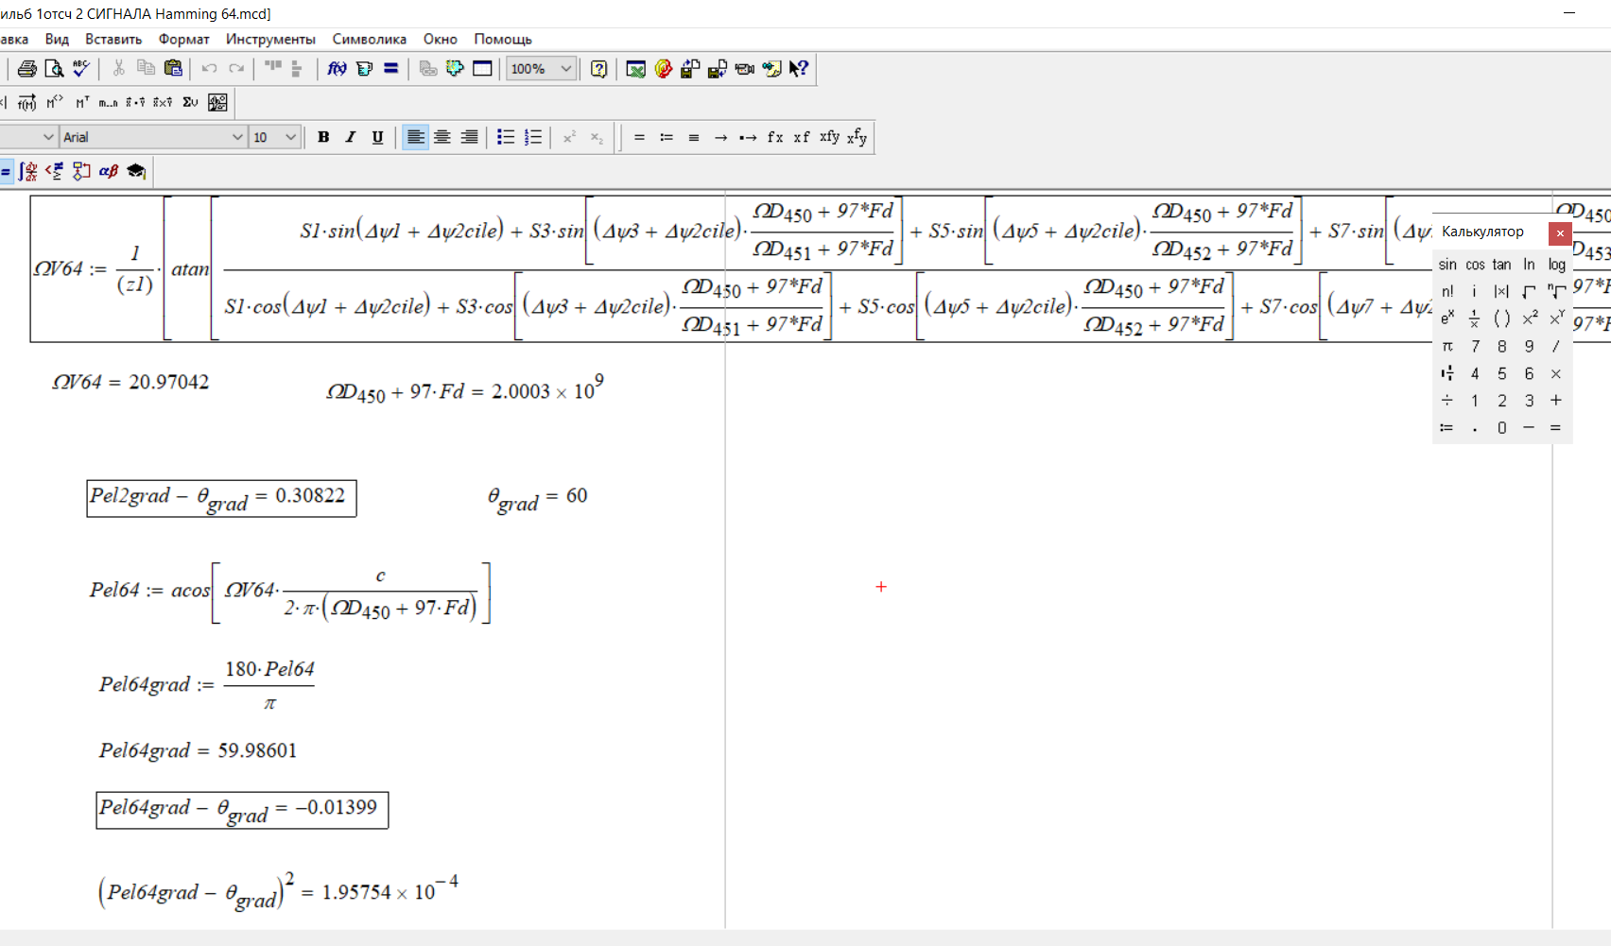
Рис. 10 – Кореляційна безпошукова оцінка пеленга з використанням 64-елементної лінійної антенної решітки

11. Дослідити залежність СКВ оцінки пеленгу для другої моделі від наступних параметрів:
– 10.1. Напрямок $θ$;
– 10.2. Частота сигналу (100-3000МГц з кроком 100);
– 10.3. Вхідне відношення сигнал / шум, дБ;
– 10.4. Величина антенної бази $b_{a}$;
– 10.5. Просторове рознесення за напрямком між сигналом і завадою;
– 10.6. Тип вікна часового спектрального аналізу;
– 10.7. Тип вікна просторового спектрального аналізу.

Зміст звіту. Звіт повинен містити:
1. Результати досліджень.
2. Результати розрахунків та відповідні графіки, їх аналіз.
3. Зробити висновки: про об’єм виконаної роботи, чи досягнена мета роботи, чи практичні результати співпали з теоретичними.

Список літератури
- Ніколюк П. К. Моделювання систем: навчальний посібник для здобувачів вищої освіти спеціальності 122 Комп’ютерні науки. Вінниця: ДонНУ, 2023. – 228 c.
- Уривський JI.O., Мошинська A.B., Осипчук С.О. Імітаційне моделювання систем і процесів у телекомунікаціях: навч. посіб. – K.: КПІ ім. Ігоря Сікорського, 2022. – 202 с.
- Інтелектуальне моделювання нелінійних динамічних процесів в керуванні, кібербезпеці, телекомунікаціях: підручник / В.І. Корнієнко, О.Ю. Гусєв, О. В. Герасіна. – Міністерство освіти і науки України, Національний технічний університет «Дніпровська політехніка». – Дніпро, НТУ «ДП», 2020. – 531 с.
- Основи та методи цифрової обробки сигналів: від теорії до практики: навч. посібник / Ушенко Ю.О., М.С. Гавриляк, М.В. Талах, В.В. Дворжак. – Чернівці : Чернівецький нац. ун-т ім. Ю. Федьковича. – 2021. – 308 с.
- Ципоренко В. В. Алгоритмічно-програмні методи обробки сигналів та відеозображень для мобільного комплексу радіомоніторингу. Монографія / В.В. Ципоренко, Ю.О. Подчашинський, В.Г. Ципоренко, О.О. Лугових. – Житомир: Державний університет «Житомирська політехніка», 2020. – 300 с.

